第2讲 5.5.12-17结构体数组
- 结构体的赋值
结构体的赋值实例：
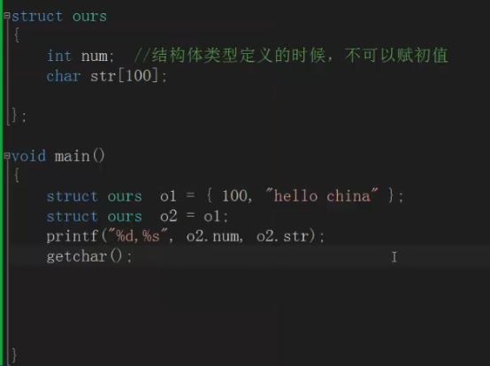
- 结构体嵌套
结构体嵌套就是“结构体套结构体”，某个结构的数据成员也是一个结构体变量，这样，可以按层次结构合理组织数据。
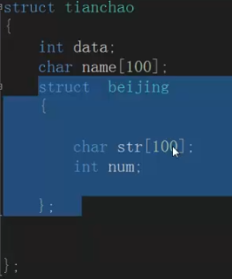
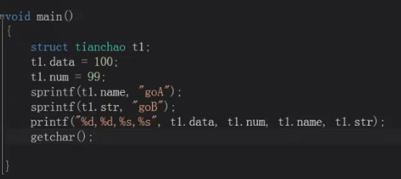
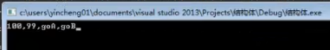
3、匿名结构
所谓匿名结构，就是不指定结构体的名称，但一定要在结构体定义的同时声明至少一个结构体变量，否则，这种用法没有意义，
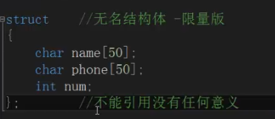
- 结构体数组
结构体数组的定义

三种形式：
- 第一种形式：
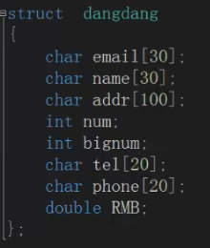
（2）第二种形式：
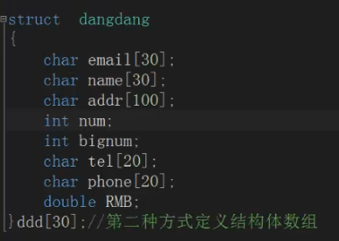
（3）第三种形式：
struct
{ int num;
char name[20];
char sex;
int age;
}stu[2];
4、结构体数组初始化与引用
下面为两种初始化
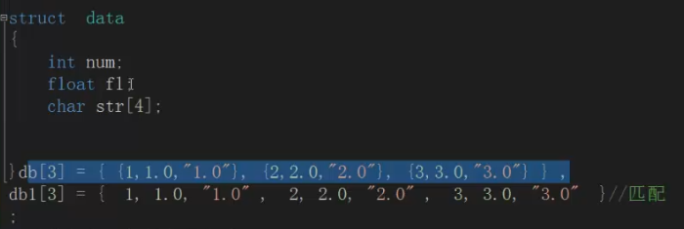
匿名初始化
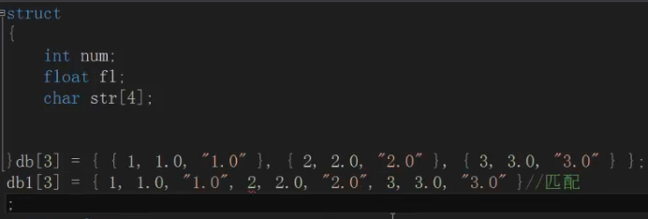
结构体引用方式： 结构体数组名[下标].成员名

